Министерство цифрового развития, связи и массовых коммуникаций Российской Федерации

Федеральное государственное бюджетное образовательное учреждение высшего образования

«Сибирский государственный университет телекоммуникаций и информатики»

(СибГУТИ)

Институт информатики и вычислительной техники

09.03.01 "Информатика и вычислительная техника"

профиль "Программное обеспечение средств вычислительной техники и автоматизированных систем"

Кафедра прикладной математики и кибернетики

**Расчетно-графическая работа по дисциплине  
 Сетевые базы данных**

Вариант 12

Выполнил:

Cтудент гр. ИП-911 _____________/Мироненко К.А./

ФИО студента

«__» _____________ 2023 г.

Проверил:

Старший преподаватель

кафедры ПМиК _______________/Дьячкова И.С./

ФИО преподавателя

«__» _____________ 2023 г. Оценка__________________

Задание

Создать две таблицы, каждая из которых должна иметь первичный ключ и, по крайней мере, один столбец с ограничением NOT NULL. Таблицы должны быть связаны внешним ключом; тип связи - "один-ко-многим". Создать пакет, содержащий процедуру начального заполнения таблиц данными (по 7-10 записей в таблице) и процедуру очистки таблиц (удаления записей).

Для одной из таблиц разработать триггер для обеспечения дополнительных ограничений на изменение данных таблицы (см. свой вариант задания).

Создать представление, которое позволяет запрашивать данные из обеих (связанных) таблиц. Представление должно ограничивать доступ к данным по столбцам и строкам.

Написать второй пакет, в состав которого включить вызовы процедур из первого пакета. В пакет также поместить процедуру изменения данных в таблицах (см. свой вариант задания). Значения изменяемых данных должны передаваться в процедуру как параметры. В процедурах предусмотреть обработку исключений. Обеспечить подтверждение транзакций при их успешном выполнении и откат - в случае возникновения исключительной ситуации.

Предоставить привилегии всем пользователям базы данных Oracle на использование представления для просмотра данных и привилегию на выполнение процедуры изменения данных.

**Персонализированная часть задания**

Внести в таблицы данные о Научных конференциях и Участниках.

Каждый участник может выступать на нескольких конференциях. Процедура должна удалять участника конференций. Триггер должен разрешать удаление только в рабочее время. Включить в пакет еще одну процедуру, которая выводит научных работников, принимающих участие в минимальном числе конференций. Команду выборки сформировать, используя внутренний динамический SQL.

Описание работы

В результате работы было создано 2 таблицы RGR_CONFERENCES и RGR_PARTICIPANTS. Первая таблица содержит информацию о проводимых конференциях, где определены следующие поля: C_ID – первичный ключ, C_NAME, C_SPEAKER, C_COUNTRY, C_CITY, C_DATE. Поле C_SPEAKER – это внешний ключ, который ссылается на id участника из второй таблицы. Вторая содержит информацию об участниках конференций, поля таблицы: P_ID – первичный ключ, P_SURNAME, P_NAME, P_PATRONYMIC. Для корректного распределения идентификаторов было создано 2 последовательности: RGR_SEQ_C – для таблицы конференций, RGR_SEQ_P – для таблицы участников.

Первый пакет dataPack содержит процедуры для заполнения и очистки таблиц.

Заполнение таблиц:

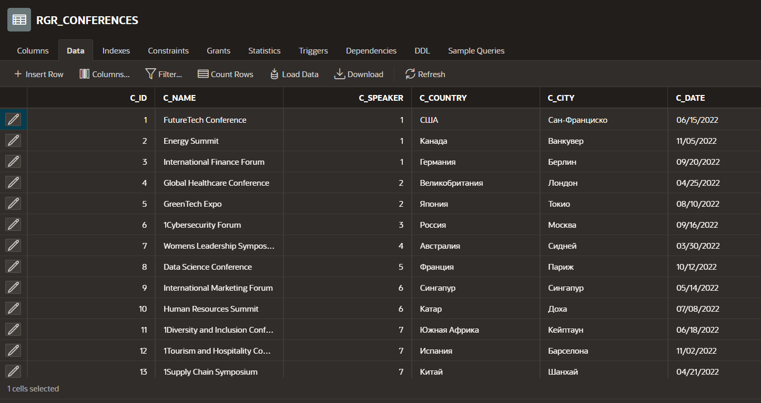

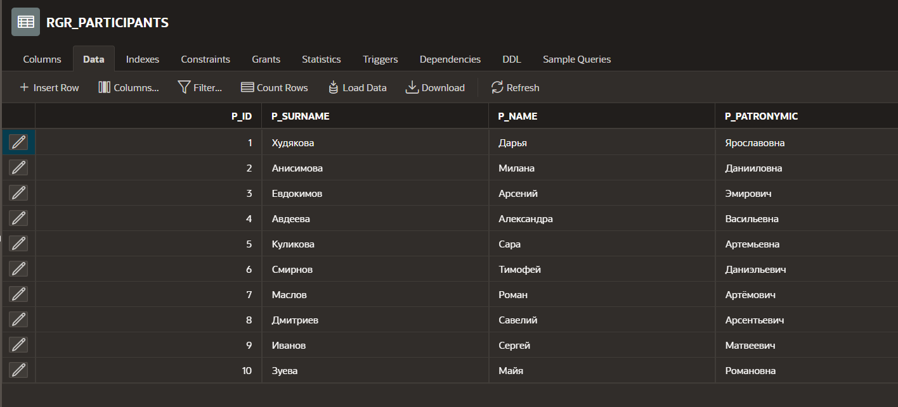

Второй пакет WORKPACKсодержит:

1. Процедуру filling_data и clearing_data, которые включают в себя вызов процедур из первого пакета;
2. Процедуру delete_participant с параметром – id участника. Если произойдет нештатная ситуация – выдаётся исключение.
3. Процедуру participants_with_min_conference, которая динамически выбирает пользователей с минимальным количеством конференций

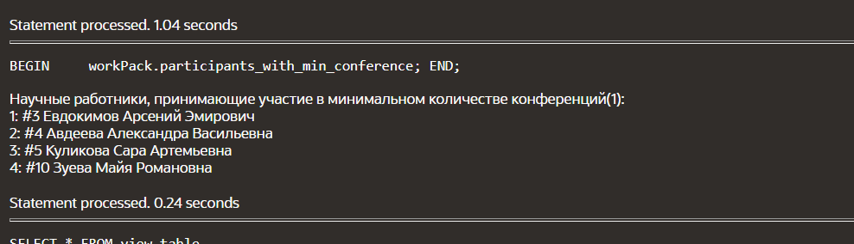

Согласно заданию, был создан триггер, который не позволяет удалять данные из таблицы с участниками вне рабочего времени:

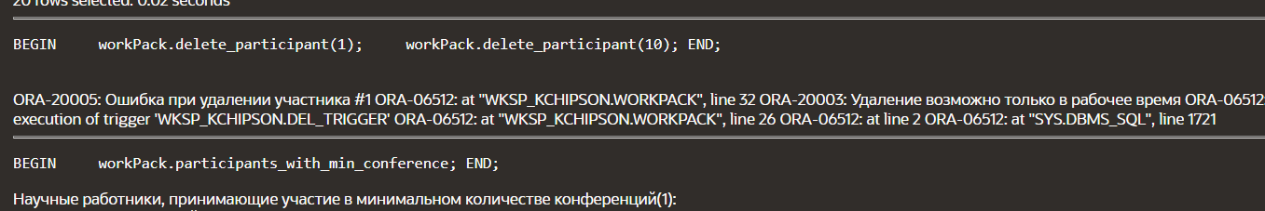

Так же было создано представление view_table:

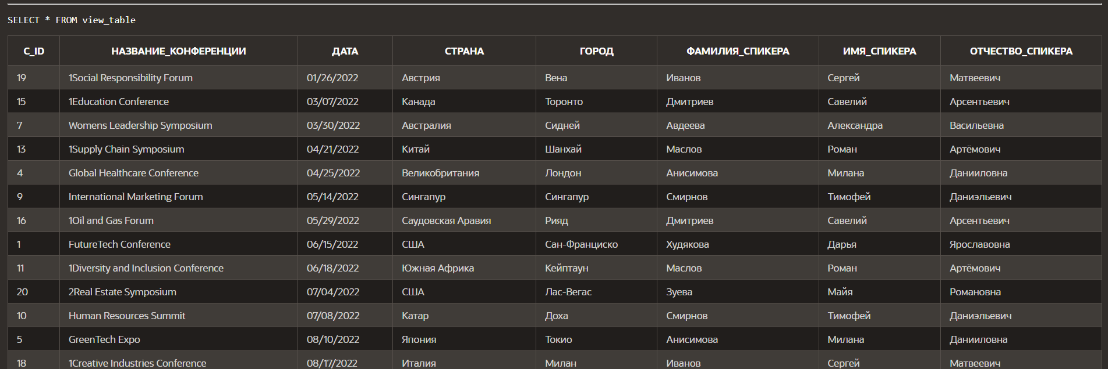

Листинг

DROP TABLE rgr_conferences;

DROP TABLE rgr_participants;

drop sequence rgr_seq_c;

drop sequence rgr_seq_p;

create sequence rgr_seq_c start with 1 increment by 1;

create sequence rgr_seq_p start with 1 increment by 1;

CREATE TABLE rgr_participants(

p_id INTEGER NOT NULL,

p_surname VARCHAR2(20) NOT NULL,

p_name VARCHAR2(20) NOT NULL,

p_patronymic VARCHAR2(30),

CONSTRAINT rgr_p_id_pk PRIMARY KEY(p_id)

);

CREATE TABLE rgr_conferences (

c_id INTEGER NOT NULL,

c_name VARCHAR2(50) NOT NULL,

c_speaker INTEGER NOT NULL,

c_country VARCHAR2(35) NOT NULL,

c_city VARCHAR2(25) NOT NULL,

c_date DATE NOT NULL,

CONSTRAINT rgr_c_id_pk PRIMARY KEY(c_id),

CONSTRAINT rgr_c_speaker_fk FOREIGN KEY(c_speaker) REFERENCES rgr_participants(p_id)

);

CREATE OR REPLACE PACKAGE dataPack AS

PROCEDURE filling;

PROCEDURE cleaning;

END;

/

CREATE OR REPLACE PACKAGE BODY dataPack AS

PROCEDURE filling IS

BEGIN

dataPack.cleaning;

INSERT INTO rgr_participants VALUES(rgr_seq_p.NEXTVAL, 'Худякова', 'Дарья', 'Ярославовна');

INSERT INTO rgr_conferences VALUES(rgr_seq_c.NEXTVAL, 'FutureTech Conference', rgr_seq_p.CURRVAL, 'США', 'Сан-Франциско', to_date('15.06.2022', 'dd.mm.yyyy'));

INSERT INTO rgr_conferences VALUES(rgr_seq_c.NEXTVAL, 'Energy Summit', rgr_seq_p.CURRVAL, 'Канада', 'Ванкувер', to_date('05.11.2022', 'dd.mm.yyyy'));

INSERT INTO rgr_conferences VALUES(rgr_seq_c.NEXTVAL, 'International Finance Forum', rgr_seq_p.CURRVAL, 'Германия', 'Берлин', to_date('20.09.2022', 'dd.mm.yyyy'));

INSERT INTO rgr_participants VALUES(rgr_seq_p.NEXTVAL, 'Анисимова', 'Милана', 'Данииловна');

INSERT INTO rgr_conferences VALUES(rgr_seq_c.NEXTVAL, 'Global Healthcare Conference', rgr_seq_p.CURRVAL, 'Великобритания', 'Лондон', to_date('25.04.2022', 'dd.mm.yyyy'));

INSERT INTO rgr_conferences VALUES(rgr_seq_c.NEXTVAL, 'GreenTech Expo', rgr_seq_p.CURRVAL, 'Япония', 'Токио', to_date('10.08.2022', 'dd.mm.yyyy'));

INSERT INTO rgr_participants VALUES(rgr_seq_p.NEXTVAL, 'Евдокимов', 'Арсений', 'Эмирович');

INSERT INTO rgr_conferences VALUES(rgr_seq_c.NEXTVAL, '1Cybersecurity Forum', rgr_seq_p.CURRVAL, 'Россия', 'Москва', to_date('16.09.2022', 'dd.mm.yyyy'));

INSERT INTO rgr_participants VALUES(rgr_seq_p.NEXTVAL, 'Авдеева', 'Александра', 'Васильевна');

INSERT INTO rgr_conferences VALUES(rgr_seq_c.NEXTVAL, 'Womens Leadership Symposium', rgr_seq_p.CURRVAL, 'Австралия', 'Сидней', to_date('30.03.2022', 'dd.mm.yyyy'));

INSERT INTO rgr_participants VALUES(rgr_seq_p.NEXTVAL, 'Куликова', 'Сара', 'Артемьевна');

INSERT INTO rgr_conferences VALUES(rgr_seq_c.NEXTVAL, 'Data Science Conference', rgr_seq_p.CURRVAL, 'Франция', 'Париж', to_date('12.10.2022', 'dd.mm.yyyy'));

INSERT INTO rgr_participants VALUES(rgr_seq_p.NEXTVAL, 'Смирнов', 'Тимофей', 'Даниэльевич');

INSERT INTO rgr_conferences VALUES(rgr_seq_c.NEXTVAL, 'International Marketing Forum', rgr_seq_p.CURRVAL, 'Сингапур', 'Сингапур', to_date('14.05.2022', 'dd.mm.yyyy'));

INSERT INTO rgr_conferences VALUES(rgr_seq_c.NEXTVAL, 'Human Resources Summit', rgr_seq_p.CURRVAL, 'Катар', 'Доха', to_date('08.07.2022', 'dd.mm.yyyy'));

INSERT INTO rgr_participants VALUES(rgr_seq_p.NEXTVAL, 'Маслов', 'Роман', 'Артёмович');

INSERT INTO rgr_conferences VALUES(rgr_seq_c.NEXTVAL, '1Diversity and Inclusion Conference', rgr_seq_p.CURRVAL, 'Южная Африка', 'Кейптаун', to_date('18.06.2022', 'dd.mm.yyyy'));

INSERT INTO rgr_conferences VALUES(rgr_seq_c.NEXTVAL, '1Tourism and Hospitality Conference', rgr_seq_p.CURRVAL, 'Испания', 'Барселона', to_date('02.11.2022', 'dd.mm.yyyy'));

INSERT INTO rgr_conferences VALUES(rgr_seq_c.NEXTVAL, '1Supply Chain Symposium', rgr_seq_p.CURRVAL, 'Китай', 'Шанхай', to_date('21.04.2022', 'dd.mm.yyyy'));

INSERT INTO rgr_conferences VALUES(rgr_seq_c.NEXTVAL, '1Artificial Intelligence Summit', rgr_seq_p.CURRVAL, 'США', 'Нью-Йорк', to_date('09.09.2022', 'dd.mm.yyyy'));

INSERT INTO rgr_participants VALUES(rgr_seq_p.NEXTVAL, 'Дмитриев', 'Савелий', 'Арсентьевич');

INSERT INTO rgr_conferences VALUES(rgr_seq_c.NEXTVAL, '1Education Conference', rgr_seq_p.CURRVAL, 'Канада', 'Торонто', to_date('07.03.2022', 'dd.mm.yyyy'));

INSERT INTO rgr_conferences VALUES(rgr_seq_c.NEXTVAL, '1Oil and Gas Forum', rgr_seq_p.CURRVAL, 'Саудовская Аравия', 'Рияд', to_date('29.05.2022', 'dd.mm.yyyy'));

INSERT INTO rgr_conferences VALUES(rgr_seq_c.NEXTVAL, '1International Trade Summit', rgr_seq_p.CURRVAL, 'Великобритания', 'Манчестер', to_date('11.12.2022', 'dd.mm.yyyy'));

INSERT INTO rgr_participants VALUES(rgr_seq_p.NEXTVAL, 'Иванов', 'Сергей', 'Матвеевич');

INSERT INTO rgr_conferences VALUES(rgr_seq_c.NEXTVAL, '1Creative Industries Conference', rgr_seq_p.CURRVAL, 'Италия', 'Милан', to_date('17.08.2022', 'dd.mm.yyyy'));

INSERT INTO rgr_conferences VALUES(rgr_seq_c.NEXTVAL, '1Social Responsibility Forum', rgr_seq_p.CURRVAL, 'Австрия', 'Вена', to_date('26.01.2022', 'dd.mm.yyyy'));

INSERT INTO rgr_participants VALUES(rgr_seq_p.NEXTVAL, 'Зуева', 'Майя', 'Романовна');

INSERT INTO rgr_conferences VALUES(rgr_seq_c.NEXTVAL, '2Real Estate Symposium', rgr_seq_p.CURRVAL, 'США', 'Лас-Вегас', to_date('04.07.2022', 'dd.mm.yyyy'));

EXCEPTION WHEN OTHERS THEN

ROLLBACK;

RAISE_APPLICATION_ERROR(-20001, 'Не удалось заполнить таблицы данными', TRUE);

END filling;

PROCEDURE cleaning IS

BEGIN

-- DELETE FROM rgr_conferences;

-- DELETE FROM rgr_participants;

EXECUTE IMMEDIATE 'TRUNCATE TABLE rgr_conferences';

EXECUTE IMMEDIATE 'TRUNCATE TABLE rgr_participants';

EXECUTE IMMEDIATE 'DROP SEQUENCE rgr_seq_c';

EXECUTE IMMEDIATE 'DROP SEQUENCE rgr_seq_p';

EXECUTE IMMEDIATE 'CREATE SEQUENCE rgr_seq_c';

EXECUTE IMMEDIATE 'CREATE SEQUENCE rgr_seq_p';

EXCEPTION WHEN OTHERS THEN

ROLLBACK;

RAISE_APPLICATION_ERROR(-20002, 'Не удалось очистить таблицы', TRUE);

END cleaning;

END;

/

CREATE OR REPLACE PACKAGE workPack AS

TYPE T_VALIDITY_RECORD IS RECORD (

p_id INTEGER,

p_surname VARCHAR2(20),

p_name VARCHAR2(20),

p_patronymic VARCHAR2(30)

);

TYPE T_VALIDITY_TABLE IS TABLE OF T_VALIDITY_RECORD;

PROCEDURE filling_data;

PROCEDURE clearing_data;

PROCEDURE delete_participant(del_id IN INTEGER);

PROCEDURE participants_with_min_conference;

END;

/

CREATE OR REPLACE PACKAGE BODY workPack AS

PROCEDURE filling_data IS

BEGIN

dataPack.filling;

COMMIT;

EXCEPTION

WHEN OTHERS THEN

ROLLBACK;

RAISE_APPLICATION_ERROR(-20005, 'Ошибка заполнения', TRUE);

END filling_data;

PROCEDURE clearing_data IS

BEGIN

dataPack.cleaning;

COMMIT;

EXCEPTION

WHEN OTHERS THEN

ROLLBACK;

RAISE_APPLICATION_ERROR(-20005,'Ошибка очистки', TRUE);

END clearing_data;

PROCEDURE delete_participant(del_id IN INTEGER) IS

BEGIN

DELETE FROM rgr_conferences WHERE rgr_conferences.c_speaker = del_id;

DELETE FROM rgr_participants WHERE rgr_participants.p_id = del_id;

COMMIT;

EXCEPTION

WHEN NO_DATA_FOUND THEN

RAISE_APPLICATION_ERROR(-20404, 'Данные об участнике с id #' || del_id || ' не найдены в таблице "rgr_participants"', TRUE);

WHEN OTHERS THEN

RAISE_APPLICATION_ERROR(-20005, 'Ошибка при удалении участника #' || del_id, TRUE);

END delete_participant;

PROCEDURE participants_with_min_conference IS

RET_TABLE T_VALIDITY_TABLE;

MIN_COUNT INTEGER;

BEGIN

EXECUTE IMMEDIATE '

SELECT MIN(cnt) AS min_counts

FROM (

SELECT COUNT(conferences.c_speaker) AS cnt

FROM rgr_conferences conferences

GROUP BY conferences.c_speaker

)

' INTO MIN_COUNT;

EXECUTE IMMEDIATE '

SELECT * FROM rgr_participants participants

WHERE participants.p_id IN (

SELECT conferences.c_speaker

FROM rgr_conferences conferences GROUP BY conferences.c_speaker

HAVING COUNT(conferences.c_speaker) = ' || MIN_COUNT || ')

' BULK COLLECT INTO RET_TABLE;

DBMS_OUTPUT.PUT_LINE('Научные работники, принимающие участие в минимальном количестве конференций('|| MIN_COUNT ||'):');

FOR i IN 1 .. RET_TABLE.COUNT LOOP

DBMS_OUTPUT.PUT_LINE( i || ': #'|| ret_table(i).p_id || ' ' || ret_table(i).p_surname || ' ' || ret_table(i).p_name || ' ' || ret_table(i).p_patronymic);

END LOOP;

END participants_with_min_conference;

END;

/

CREATE OR REPLACE TRIGGER del_trigger

BEFORE DELETE ON rgr_participants

DECLARE

start_work_time TIMESTAMP;

end_work_time TIMESTAMP;

curr_time TIMESTAMP;

BEGIN

curr_time := current_timestamp at time zone 'Asia/Novosibirsk';

start_work_time := (trunc(curr_time) + 18/24);

end_work_time := (trunc(curr_time) + 18/24);

IF ((curr_time < start_work_time) OR (curr_time > end_work_time)) THEN

RAISE_APPLICATION_ERROR(-20003, 'Удаление возможно только в рабочее время', TRUE);

END IF;

-- DBMS_OUTPUT.PUT_LINE(TO_CHAR(curr_time, 'HH24:MI:SS'));

-- DBMS_OUTPUT.PUT_LINE(TO_CHAR(start_work_time, 'HH24:MI:SS'));

-- DBMS_OUTPUT.PUT_LINE(TO_CHAR(end_work_time, 'HH24:MI:SS'));

END;

/

CREATE OR REPLACE VIEW view_table AS

SELECT

rgr_conferences.c_id, rgr_conferences.c_name AS Название_конференции,

rgr_conferences.c_date AS Дата,

rgr_conferences.c_country AS Страна,

rgr_conferences.c_city AS Город,

rgr_participants.p_surname AS Фамилия_спикера,

rgr_participants.p_name AS Имя_спикера,

rgr_participants.p_patronymic AS Отчество_спикера

FROM rgr_conferences, rgr_participants

WHERE rgr_conferences.c_speaker = rgr_participants.p_id

ORDER BY rgr_conferences.c_date ASC;

-- Права

GRANT SELECT ON view_table TO public;

GRANT EXECUTE ON workPack TO WKSP_KCHIPSON;

SELECT * FROM USER_TAB_PRIVS;

-- Заполение данными

BEGIN

workPack.filling_data;

workPack.clearing_data;

workPack.clearing_data;

workPack.filling_data;

workPack.filling_data;

END;

/

BEGIN

workPack.participants_with_min_conference;

END;

/

SELECT * FROM view_table;

-- Удаление

BEGIN

workPack.delete_participant(1);

workPack.delete_participant(10);

END;

/

BEGIN

workPack.participants_with_min_conference;

END;

/

SELECT * FROM view_table;

-- Удаление несуществующего участника

BEGIN

workPack.delete_participant(1337);

END;

/

-- BEGIN

-- workPack.clearing_data;

-- workPack.participants_with_min_conference;

-- END;

-- /